Министерство образования Республики Беларусь
Учреждение образования
БЕЛОРУССКИЙ ГОСУДАРСТВЕННЫЙ УНИВЕРСИТЕТ ИНФОРМАТИКИ И РАДИОЭЛЕКТРОНИКИ

Факультет компьютерных систем и сетей

Кафедра электронных вычислительных машин

ОТЧЁТ
по лабораторной работе № 5
на тему:
«Исследование работы счетчиков»

Студенты гр.450502 Бельская А.П.
Литвинчук А.И.

Преподаватель Горченок А.С.

Минск 2026

ЦЕЛЬ РАБОТЫ

Целью работы является исследование работы двоичного, двоично-десятичного и реверсивного счетчика.

2 ТЕОРЕТИЧЕСКИЕ СВЕДЕНИЯ

2.1 Двоичный счетчик

Счетчиком называется устройство для подсчета числа входных импульсов. При поступлении каждого импульса на тактовый вход С состояние счетчика изменяется на единицу. В суммирующих счетчиках каждый входной импульс увеличивает число на его выходе на единицу, в вычитающих – уменьшает. Наиболее простые счетчики – двоичные. На рис. 2.1 представлен суммирующий двоичный счетчик.

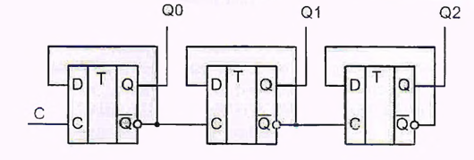

Рисунок 2.1 – Двоичный суммирующий счетчик

При построении счетчика триггеры соединяют последовательно. Выход каждого триггера действует на тактовый вход следующего. Для суммирующего счетчика счетный вход очередного триггера подключают к инверсному выходу предыдущего.
Счетчики характеризуются числом состояний в течение одного цикла счета, которое определяется количеством триггеров m. Для двоичного счетчика число состояний равно 2^{m}. Число состояний счетчика называют коэффициентом пересчета Ксч.
Интегральная микросхема К555ИЕ5 содержит 4 триггера. Первый триггер работает как делитель на 2 (вход С0, выход Q0), три остальных образуют делитель на 8 (вход С1, выходы Q1, Q2, Q3). Для организации счетчика-делителя на 16 выход Q0 соединяют с входом С1. Условное графическое обозначение двоичного счетчика К555ИЕ5, включенного с коэффициентом пересчета Ксч приведено на рис. 2.2.

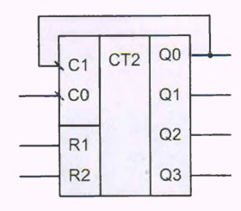

Рисунок 2.2 – Условное графическое обозначение двоичного счетчика К555ИЕ5

Режимы работы микросхемы К555ИЕ5, включенной с коэффициентом пересчета Ксч = 16, при различных значениях входных сигналов при ведены в табл. 2.1.

Таблица 2.1 – Режимы работы микросхемы К555И
Режим работы |  | Вход |  |  | Выход
 | R1 | R2 | C0 | Q0 | Q1 | Q2 | Q3
Сброс | 1 | 1 | Х | 0 | 0 | 0 | 0
Счет | 0 | 1 | ↓ |  | Увеличение кода
 | 1 | 0 | ↓
 | 0 | 0 | ↓
Примечания: – символ Х обозначает безразличное состояние входа;
– символ ↓ обозначает срез тактового сигнала.

Микросхема имеет два входа асинхронного сброса R1 и R2, объединенных логической функцией «И». При одновременной подаче сигналов логической 1 на входы сброса все триггеры устанавливаются в 0. В режиме счета по срезу каждого тактового импульса на входе C0 происходит увеличение выходного кода на единицу.

2.2 Двоично-десятичный счетчик

Счетчик с коэффициентом пересчета Кеч» равным любому целому числу, можно реализовать на основе двоичного счетчика путем ввода обратных связей для исключения запрещенных состояний. Например, для счетчика на трех триггерах реализуется Кеч в пределах от 2 до 7, но при этом один или два триггера могут оказаться лишними. При использовании всех трех триггеров можно получить Ксч = 5...7, т.е. 2² < Ксч < 2³. Счетчик с Ксч =5 должен иметь 5 состояний, которые в простейшем случае образуют последовательность: {0, 1, 2, 3, 4}. Циклическое повторение этой последовательности означает, что коэффициент деления счетчика равен 5.
Для построения суммирующего счетчика с Ксч =5 надо, чтобы после формирования последнего числа из последовательности {0, 1, 2, 3, 4} счет чик переходил не к числу 5, а к числу 0. В двоичном коде это означает, что от числа 100 нужно перейти к числу 000, а не 101. Изменение естественного порядка счета возможно при введении дополнительных связей между триггерами счетчика. Можно воспользоваться следующим способом: как только счетчик попадает в нерабочее состояние (в данном случае 101), этот факт должен быть опознан и выработан сигнал, который перевел бы счет чик в состояние 000.
Один из вариантов построения счетчика с Ксч =5 представлен на рисунке 2.3.

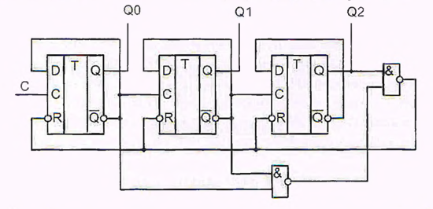

Рисунок 2.3 – Схема счетчика с коэффициентом пересчета 5

При последовательном включении делителя на 2 и счетчика с Ксч =5 образуется двоично-десятичный счетчик, у которого Ксч = 10, а выходной код представлен в двоичной форме. Интегральная микросхема К555ИЕ2 содержит 4 триггера, один из которых работает самостоятельно и имеет тактовый вход СО и выход Q0, а три остальных образуют делитель на 5 с входом С1 и выходами QI, Q2 и Q3. На рисунке 2.4 приведено условное графическое обозначение двоично десятичного счетчика К555ИЕ2, включенного с коэффициентом пересчета Ксч = 10. Для этого выход Q0 соединен с входом С1.

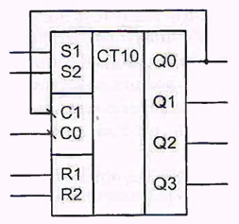

Рисунок 2.4 – Условное графическое обозначение двоично-десятичного счетчика К555ИЕ2
Режимы работы микросхемы К555ИЕ2, включенной с коэффициентом пересчета Ксч = 10, при различных значениях входных сигналов приведены в таблице 2.2.

Таблица 2.2 – Режимы работы микросхемы К555ИЕ2, включенной с
коэффициентом пересчета Ксч = 10
Режим работы |  |  | Вход |  |  | Выход
 | R1 | R2 | S1 | S2 | C0 | Q0 | Q1 | Q2 | Q3
Сброс | 1 | 1 | 0 | х | х | 0 | 0 | 0 | 0
 | 1 | 1 | х | 0 | х | 0 | 0 | 0 | 0
Предварительная установка | х | х | 1 | 1 | х | 1 | 0 | 0 | 1
Счет | 0 | х | 0 | х | ↓ | Увеличение кода
 | х | 0 | х | 0 | ↓
 | 0 | х | х | 0 | ↓
 | х | 0 | 0 | х | ↓
Примечания: - символ х обозначает безразличное состояние входа;
- символ ↓ обозначает срез тактового сигнала

Микросхема имеет входы асинхронного сброса R1, R2 (активный уровень 1, объединены по И) и входы асинхронной установки S1, S2 (активный уровень 1, объединены по И) для предварительной установки кода 1001.

2.3 Реверсивный счетчик

Реверсивным называется счетчик, который может работать как в режиме суммирования, так и в режиме вычитания. Направление счета в реверсивном счетчике определяется способом передачи сигнала между триггерами соседних разрядов, таким образом, реверсивный счетчик должен обязательно содержать в своем составе устройства, выполняющие функцию управления последовательностью счета. Счетчики находят широкое применение в вычислительных и управляющих устройствах, цифровых измерительных приборах. Отметим, что счетчик является цифровым аналогом генератора линейно изменяющегося напряжения, т.к. на его выходе может быть сформирован линейно изменяющийся код.
В зависимости от выбранного способа управления внутренними триггерами реверсивные счетчики могут быть как асинхронными (последовательными) так и синхронными (параллельными). Для построения асинхронного реверсивного счетчика достаточно с помощью коммутационных узлов обеспечить подачу сигналов с прямого (при суммировании) или с инверсного (при вычитании) выхода предыдущего триггера на вход последующего триггера.
На рисунке 2.5 показан один из вариантов построения асинхронного двоичного реверсивного счетчика.

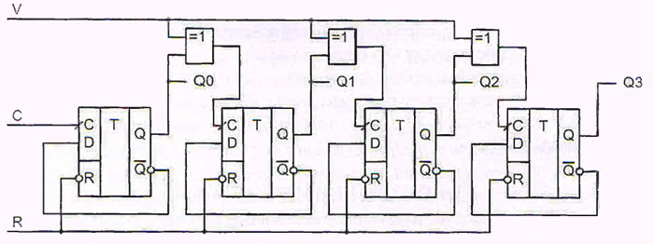

Рисунок 2.5 – Схема реверсивного асинхронного двоичного счетчика

В этой схеме в качестве коммутационного узла использованы логические элементы «Исключающее ИЛИ». При V = 0 элементы «Исключающее ИЛИ» работают как повторители входных логических сигналов, в результате чего реализуется схема суммирующего счетчика. При V = 1 элементы «Исключающее ИЛИ» инвертируют выходные сигналы триггеров предыдущих каскадов, в результате чего схема выполняет функции вычитающего счетчика.
Последовательные счетчики проще параллельных по устройству, но работают медленнее, кроме того, при переключении последовательной цепочки триггеров из-за задержки распространения тактового сигнала на их выходах могут кратковременно возникать ложные комбинации сигналов, нарушающие нормальную работу счетчика. В результате при смене направления счета записанная информация может быть потеряна.
Более совершенным в этом плане является синхронный реверсивный счетчик, в котором счетные импульсы поступают одновременно на входы всех триггеров. Примером синхронного реверсивного четырехразрядного счетчика является интегральная микросхема К555ИЕ7. Условное графическое обозначение счетчика К555ИЕ7 приведено на рис. 2.6.
Счетчик имеет управляющий вход L, называемый также входом предварительной записи. Тактовые импульсы подаются на счетные входы: CU - прямого счета и CD - обратного счета. Если на вход CU приходит фронт тактового импульса, то содержимое счетчика увеличивается на единицу. Аналогичный перепад, поданный на вход CD, уменьшает на единицу содержимое счетчика. Информационные входы D0-D3 позволяют записать в счетчик начальный код, с которого будет выполняться изменение состояния счетчика. Запись производится подачей логического нуля на управляющий вход L. При этом информация с D1-D4 записывается в триггеры счетчика и появляется на его выходах Q0 - Q3. независимо от состояния сигналов на счетных входах CU и CD. Выходы счетчика Q3, Q2, Q1, Q0 имеют веса 8-4-2-1. Для каскадного наращивания нескольких счетчиков предусмотрены выходы окончания счета на увеличение (PU) и окончания счета на уменьшение (PD). Эти выходы подключаются, соответственно, к входам CU и CD, следующего (старшего) счетчика
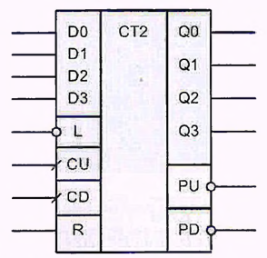

Рисунок 2.6 – Условное графическое обозначение счетчика К555ИЕ7

В зависимости от состояний входов возможны следующие режимы работы реверсивного счетчика (табл. 2.3)

Таблица 2.3 – Режимы работы реверсивного счетчика
Режим |  |  | Вход |  |  |  |  |  | Выход
 | R | L | CU | CD | D0 | D1 | D2 | D3 | Q0 | Q1 | Q2 | Q3 | PU | PD
Сброс | 1 | х | х | 0 | х | х | х | х | 0 | 0 | 0 | 0 | 1 | 0
 | 1 | х | х | 1 | х | х | х | х | 0 | 0 | 0 | 0 | 1 | 1
Параллельная запись | 0 | 0 | х | 0 | 0 | 0 | 0 | 0 | 0 | 0 | 0 | 0 | 1 | 0
 | 0 | 0 | х | 1 | 0 | 0 | 0 | 0 | 0 | 0 | 0 | 0 | 1 | 1
 | 0 | 0 | 0 | х | 1 | 1 | 1 | 1 | 1 | 1 | 1 | 1 | 0 | 1
 | 0 | 0 | 1 | х | 1 | 1 | 1 | 1 | 1 | 1 | 1 | 1 | 1 | 1
Счет на увеличение | 0 | 1 | ↑ | 1 | х | х | х | х | Увеличение кода |  |  |  | 1 | 1
Счет на уменьшение | 0 | 1 | 1 | ↑ | х | х | х | х | Уменьшение кода |  |  |  | 1 | 1
Примечания: – символ х обозначает безразличное состояние входа;
– символ ↑ обозначает фронт тактового сигнала

Режимы сброса и параллельной записи используются для начальной установки счетчика. Режим счета является основным рабочим режимом устройства.

3 ХОД РАБОТЫ

3.1 Исследование работы двоичного счетчика

3.1.1 Статический режим

Работа в статическом режиме выполняется путём подачи одиночных тактовых импульсов на вход «С» в ручном режиме.
Предварительно выполнен сброс: на входах «R1» и «R2» сначала установлены уровни «1», затем «0». На рисунках 3.1-3.3 представлены таблица истинности и диаграмма состояний двоичного счетчика.

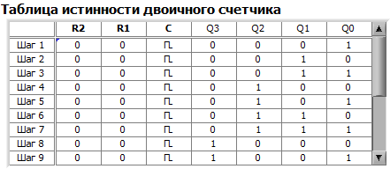

Рисунок 3.1 – Таблица истинности двоичного счетчика

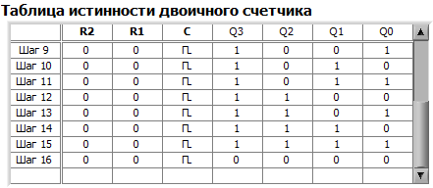

Рисунок 3.2 – Таблица истинности двоичного счетчика

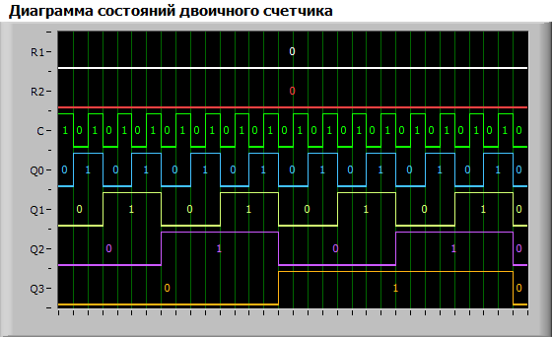

Рисунок 3.3 – Диаграмма состояний двоичного счетчика

3.1.2 Динамический режим

В динамическом режиме на вход «С» подаётся непрерывная последовательность импульсов от встроенного генератора.
Переключая уровни на входах асинхронного сброса «R1» и «R2», зафиксирована временная диаграмма, отражающая работу счётчика в режимах счёта и сброса.

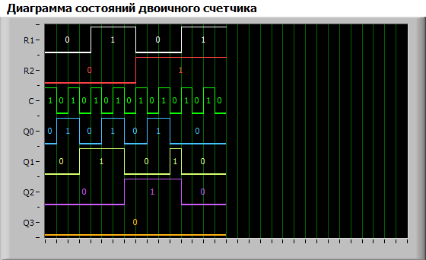

Рисунок 3.4 – Диаграмма состояний двоичного счетчика
По полученным диаграммам определены условия, при которых счётчик считает и при которых сбрасывается. Результаты сведены в таблицу 4.1.

Таблица 4.1 – Условия сброса и счета счетчика
R2 | R1 | Режим
0 | 0 | Счет
0 | 1
1 | 0
1 | 1 | Сброс

3.2 Исследование работы двоично-десятичного счетчика

3.2.1 Статический режим

Установлены исходные сигналы: S1=0, S2=0, R1=0, R2=0. Выполнен сброс (R1=R2=1, затем 0). Тактовые импульсы подаются вручную на вход «С».
На рисунках 3.5-3.7 представлены диаграмма и таблица истинности двоично-десятичной счетчика.

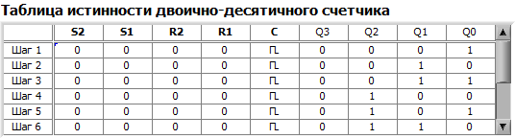

Рисунок 3.5 – Таблица истинности состояний двоично-десятичного счетчика

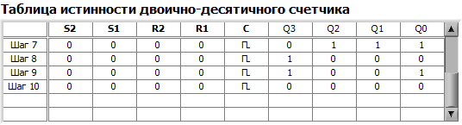

Рисунок 3.6 – Таблица истинности состояний двоично-десятичного счетчика

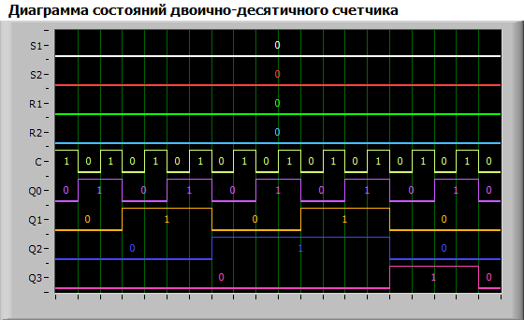

Рисунок 3.7 – Диаграмма состояний двоично-десятичного счетчика

По полученным данным определён тип счётчика – суммирующий, и его коэффициент пересчёта: Ксч = 10.

3.2.2 Динамический режим

Изменяя уровни R1 и R2, получена диаграмма, иллюстрирующая счёт и сброс. Результат представлен на рисунке 3.8.

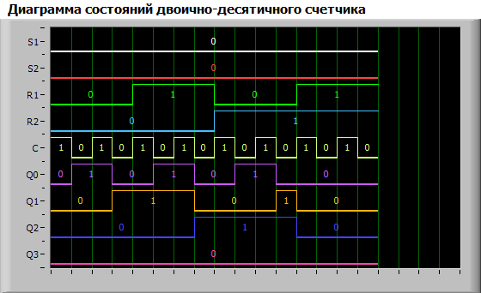

Рисунок 3.8 – Диаграмма состояний двоично-десятичного счетчика

Установлено, что сброс происходит при R1=1 и R2=1. Результаты – в таблице 4.2.

Таблица 4.2 – Результаты тестирования
R2 | R1 | Режим
0 | 0 | Счет
0 | 1
1 | 0
1 | 1 | Сброс

Изменяя уровни S1 и S2, получена диаграмма режимов счёта и предустановки.

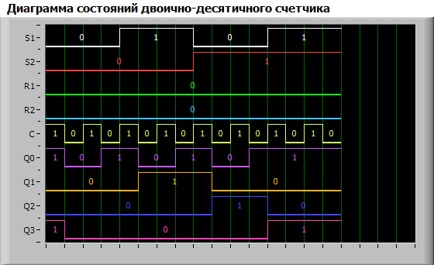

Рисунок 3.9 – Диаграмма состояний двоично-десятичного счетчика

При S1=1 и S2=1 происходит асинхронная установка кода 1001. Результаты – в таблице 4.3.

Таблица 4.3 – Проверка установки кода
S2 | S1 | Режим
0 | 0 | Счет
0 | 1
1 | 0
1 | 1 | Установка

По временным диаграммам и индикаторам Q0–Q3 определено, что переключение происходит по спаду тактового сигнала (переход 1→0).

3.3 Исследование работы реверсивного счетчика

3.3.1 Статический режим

Заданы управляющие сигналы: L=1, R=0. Выполнен сброс (R=1, затем 0). Тактовые импульсы подаются на вход «CU» вручную. На рисунках 3.10 – 3.12 представлены диаграмма и таблица истинности реверсивного счетчика.

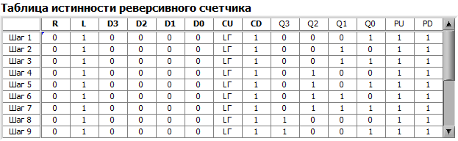

Рисунок 3.10 – Таблица истинности состояний реверсивного счетчика

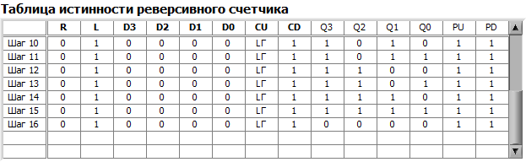

Рисунок 3.11 – Таблица истинности состояний реверсивного счетчика

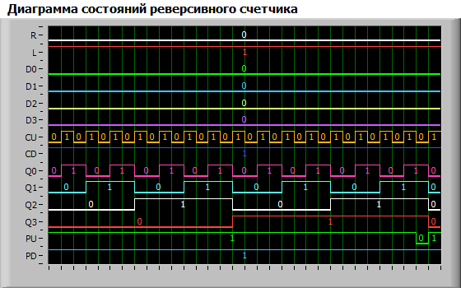

Рисунок 3.12 – Диаграмма состояний реверсивного счетчика
Установлено, что сигнал переноса PU переходит в активное состояние при достижении кода 1111. Коэффициент пересчёта: Ксч = 16.
Аналогично (как и в режиме увеличения), при L=1, R=0 тактовые импульсы подаются на вход «CD». На рисунках 3.13-3-15 представлены диаграмма состояний и таблица истинности соответственно.

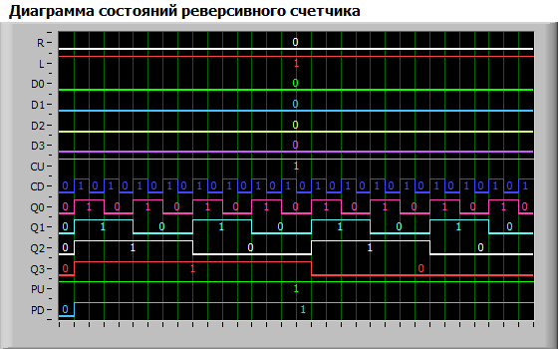

Рисунок 3.13 – Диаграмма состояний реверсивного счетчика

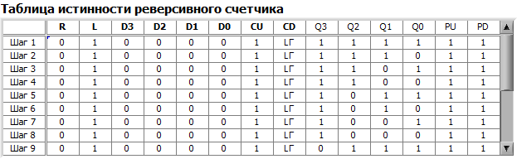

Рисунок 3.14 – Таблица истинности состояний реверсивного счетчика

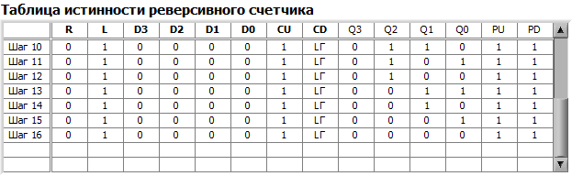

Рисунок 3.15 – Таблица истинности состояний реверсивного счетчика
Сигнал переноса PD активизируется при коде 0000. Коэффициент пересчёта также равен 16 (Ксч=16).
Установили на входе управления параллельной загрузкой счетчика сигнал L=l, а на входе сброса сигнал R=0. Выполнили сброс счетчика. Для этого установили вход асинхронного сброса «R» сначала в состояние «1», а затем в состояние «0». Установив на входах параллельной загрузки «D0», «D1», «D2» и «D3», получены значения сигналов, приведенные в первой строке табл. 4.4.

Таблица 4.4 – Значения при активации управляющего сигнала L
Вход D3 | Вход D2 | Вход D1 | Вход D0
0 | 1 | 1 | 0
0 | 0 | 0 | 0
1 | 1 | 1 | 1

Выполнили параллельную загрузку счетчика. Для этого установили вход управления загрузкой «L» сначала в состояние «О», а затем в состояние «1».
Определили, что логическая загрузка происходит при подаче уровня логического 0 на вход L.

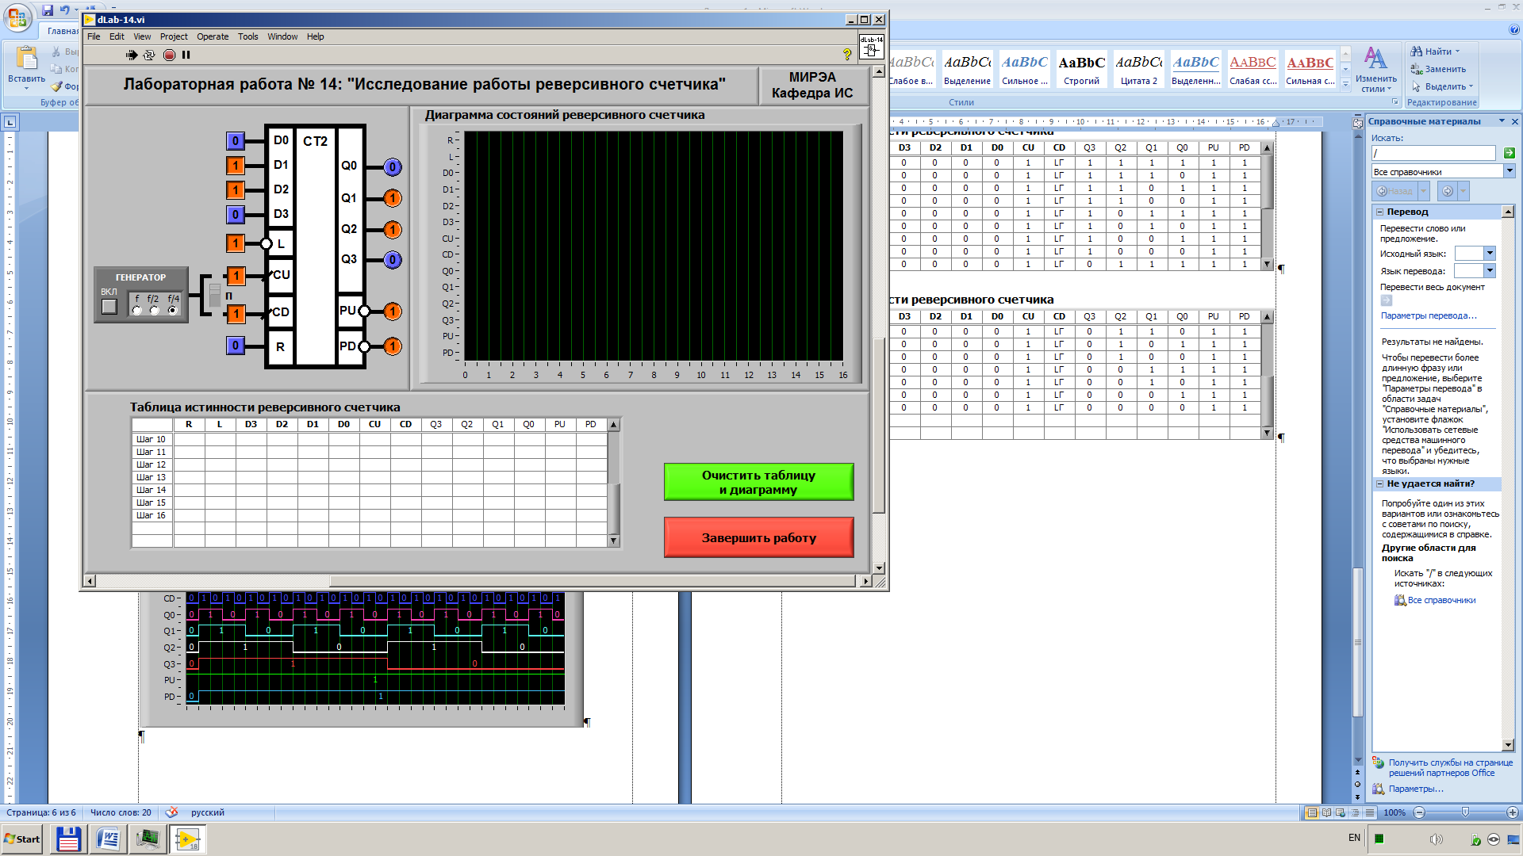

Рисунок 3.16 – Значение выходных сигналов при D0=0, D1=1, D2=1, D3=0.

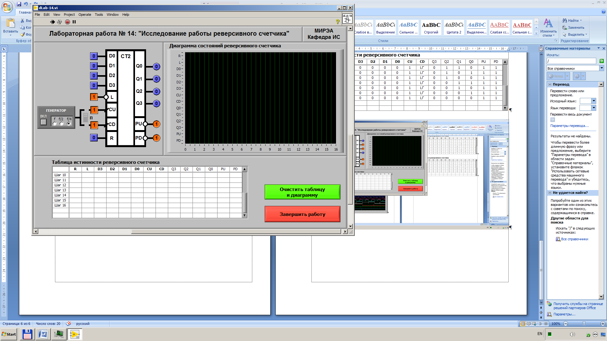

Рисунок 3.17 – Значение выходных сигналов при D0=0, D1=0, D2=0, D3=0.

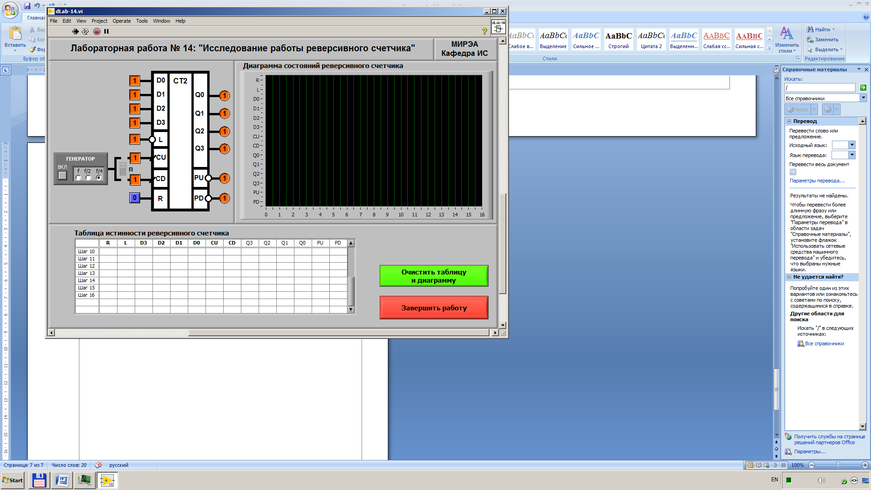

Рисунок 3.18 – Значение выходных сигналов при D0=1, D1=1, D2=1, D3=1.

3.3.2 Динамический режим

Для исследования реверсивного счетчика в динамическом режиме на его тактовые входы «CU» и «CD» подавалась последовательность импульсов от встроенного генератора. Генератор был включен. С помощью переключателя «П» выбирался требуемый вход («CU» или «CD»), на который поступала тактовая импульсная последовательность.
При различных комбинациях входных сигналов были получены временные диаграммы работы счетчика в режимах счета на увеличение и на уменьшение.

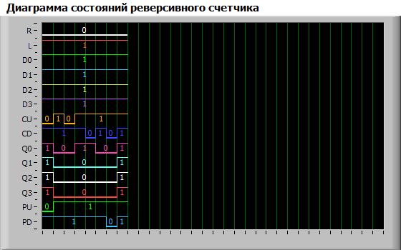

Рисунок 3.19 – Диаграмма состояний реверсивного счетчика в режимах счета на увеличение и уменьшение

В результате анализа диаграмм установлено, что изменение состояния счетчика происходит по фронту тактовых сигналов CU и CD (переход 0→1). Сигнал переноса PU формируется при достижении кода «1111» в режиме суммирования, а сигнал переноса PD – при достижении кода «0000» в режиме вычитания.

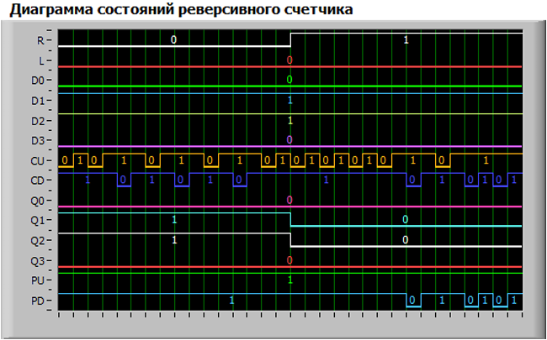

Рисунок 3.20 – Диаграмма состояний реверсивного счетчика в режимах сброса и параллельной загрузки

Далее исследованы режимы сброса и параллельной загрузки. Установлено, что сброс происходит при R = 1, а параллельная загрузка – при L = 0. При параллельной загрузке кода «0000» на выходе PD появляется значение, присутствующее на входе CD; при загрузке кода «1111» на выходе PU появляется значение, соответствующее входу CU.
4 ВЫВОД

В ходе лабораторной работы были всесторонне изучены принципы функционирования цифровых узлов: регистров и счетчиков. В статических и динамических режимах исследованы параллельные регистры и регистры сдвига, для которых определены логические условия режимов хранения, параллельной загрузки и сдвига в различных направлениях. Подтверждена роль управляющих сигналов ($P1, P2, E1, E2$) в управлении выходами и определены активные фронты тактовых импульсов, обеспечивающие синхронную работу устройств.
Параллельно с этим проведено исследование двоичных, двоично-десятичных и реверсивных счетчиков. В ходе экспериментов подтверждены их коэффициенты пересчета ($K_{сч} = 16$ и $K_{сч} = 10$), а также особенности реакции на тактовые сигналы: переключение по срезу для суммирующих и по фронту для реверсивного счетчика. Особое внимание уделено логике формирования сигналов переноса ($PU$) и заёма ($PD$), а также приоритетности функций асинхронного сброса и параллельной загрузки данных.
Все полученные результаты соответствуют теоретическим характеристикам исследуемых микросхем. Работа подтвердила, что данные узлы являются фундаментальной базой для проектирования сложных цифровых систем: от регистровых файлов и преобразователей кодов до делителей частоты и таймерных устройств.

